PRIRUČNIK

ZA PROGRAM “FINK”

PROGRAM
ZA FINANCIJSKO KNJIGOVODSTVO
verzija 4.98

INFORMATIČKI CENTAR O.D. ŽUPANJA
2021

SADRŽAJ
UVOD 5
1) POKRETANJE PROGRAMA 5
2) IZBORNICI 6
I. UNOS KNJIŽENJA 7
1) UNOS DNEVNOG PROMETA 7
2) UNOS TRANSAKCIJA DNEVNOG PROMETA 10
3) UNOS PROMETA BLAGAJNE 10
4) UNOS POČETNOG STANJA 11
5) UNOS VIRMANA 11
6) UNOS GOTOVINSKIH RATA 12
7) UNOS PRIJEBOJA – KOMPENZACIJE 12
8) UNOS OBAVJESTI O KNJIŽENJU 13
9) UNOS SHEMA TRANSAKCIJA DNEVNOG PROMETA 14
10) UNOS SHEMA KNJIŽENJA 15
11) KREIRANJE KORISNIČKIH IZVJEŠTAJA 18
12) OBRAČUN KAMATE 18
13) UNOS DUGOTRAJNE IMOVINE 19
14) OBRAČUN AMORTIZACIJE 19
15) AMORTIZACIJA PO POSLOVNOJ JEDINICI 19
II. PREGLED 20
1) PREGLED KONTNOG PLANA 20
2) BRZI PREGLED KONTA 20
3) KNJIGA IZLAZNIH RAČUNA 20
4) KNJIGA ULAZNIH RAČUNA 20
5) OTVORENI DOKUMENTI I RAZLIKE 20
6) RAZLIKA KNJIGE URA/IRA 20
7) RAZLIKA KNJIGE URA/IRA I PDV KONTA 20
8) ANALITIČKA BILANCA S PRETRAŽIVANJEM 20
III. ŠIFARNICI 20
1) UNOS KONTNOG PLANA 20
2) UNOS KONTA URA 20
3) UNOS KONTA IRA 20
4) UNOS KOMITENATA 20
5) UNOS DJELATNIKA 20
6) UNOS VALUTA 20
7) VRSTE OBAVJESTI O KNJIŽENJU 20
8) TRANSAKCIJE BLAGAJNE 20
IV. ISPRAVAK 20
1) ISPRAVAK URA/IRA 20
2) ISPRAVAK ORIGINALNOG BROJA 20
3) ISPRAVAK PROMETA KPI 20
V. IZVJEŠTAJI 21
1) FINANCIJSKE KARTICE 21
2) BRUTO BILANCA 21
3) ANALITIČKA BILANCA 21
4) DNEVNIK KNJIŽENJA 21
5) KONTNI PLAN 21
6) PRETRAGA PO BROJU DOKUMENTA 21
7) BROJ DOKUMENTA PO TRGOVINI 21
8) KONTO PO OZNACI DOKUMENTA 21
9) KOMITENT, OZNAKA, KONTO 21
10) ROČNOST OBAVEZA 21
11) KORISNIČKI IZVJEŠTAJI 21
12) DNEVNIK BLAGAJNE 21
13) SHEMA KNJIŽENJA 21
14) KARTICA DUGOTRAJNE IMOVINE 21
VI. ALATI I OBRASCI 21
1) OBRASCI ZA E-POREZNU 21
2) OBRAZAC PDV 21
3) OBRAZAC PPO 21
VII. SERVIS 21
1) O PROGRAMU 21
2) MATIČNI PODACI 21
3) PROMJENA RADNE JEDINICE 21
4) VEZA IZMEĐU KONTA I ULOGE 21
5) RAZNE TEMELJNICE 21
6) POČETNA STANJA 21
7) IZLAZ 21

UVOD

Dobrodošli u program financijskog knjigovodstva.
Programski paket financijskog knjigovodstva je namijenjen vođenju poslovnih knjiga Iako se radi o programu za Windows, nije nužno potrebna upotreba miša nego je najveći broj operacije moguće napraviti preko tipkovnice.

POKRETANJE PROGRAMA
- Nakon uključivanja računala, pozicionirajte se na ikonu financijskog knjigovodstva, te dva puta "kliknite" mišem kako bi pokrenuli program.
Svaki korisnik ima šifru i lozinku . Prilikom unosa lozinke na ekranu se ispisuju zvjezdice.

- Unesite Vašu šifru te pritisnite tipku ENTER.
- Unesite lozinku te pritisnite ENTER. Ako je lozinka pogrešno unijeta, računalo će javiti da "NE POSTOJI DJELATNIK " te će se postaviti na unos šifre korisnika. Ako je šifra točna, potvrdite sa ENTER, inače unesite novu. Ponovite unos lozinke te pritisnite ENTER.

- Da završite prijavu korisnika pritisnite ENTER kad se "uokviri" dugme "U redu" ili pritisnite zajedno tipke ALT i D.

- Ukoliko želite odustati od prijave korisnika, zajedno pritisnite tipke ALT i R.
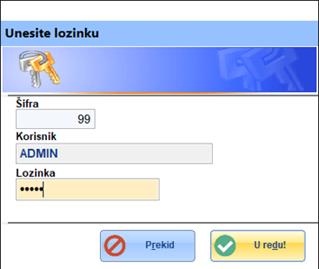
Slika 1: Unos šifre i lozinke operatera

IZBORNICI

Nakon što je prijava korisnika uspjela, na ekranu će se prikazati glavni izbornik.
Za prikaz stavki kliknite na jedan od podizbornika: Unos, Pregled, Šifarnici, Ispravak, Izvještaji, Alati i obrasci ili Servis .
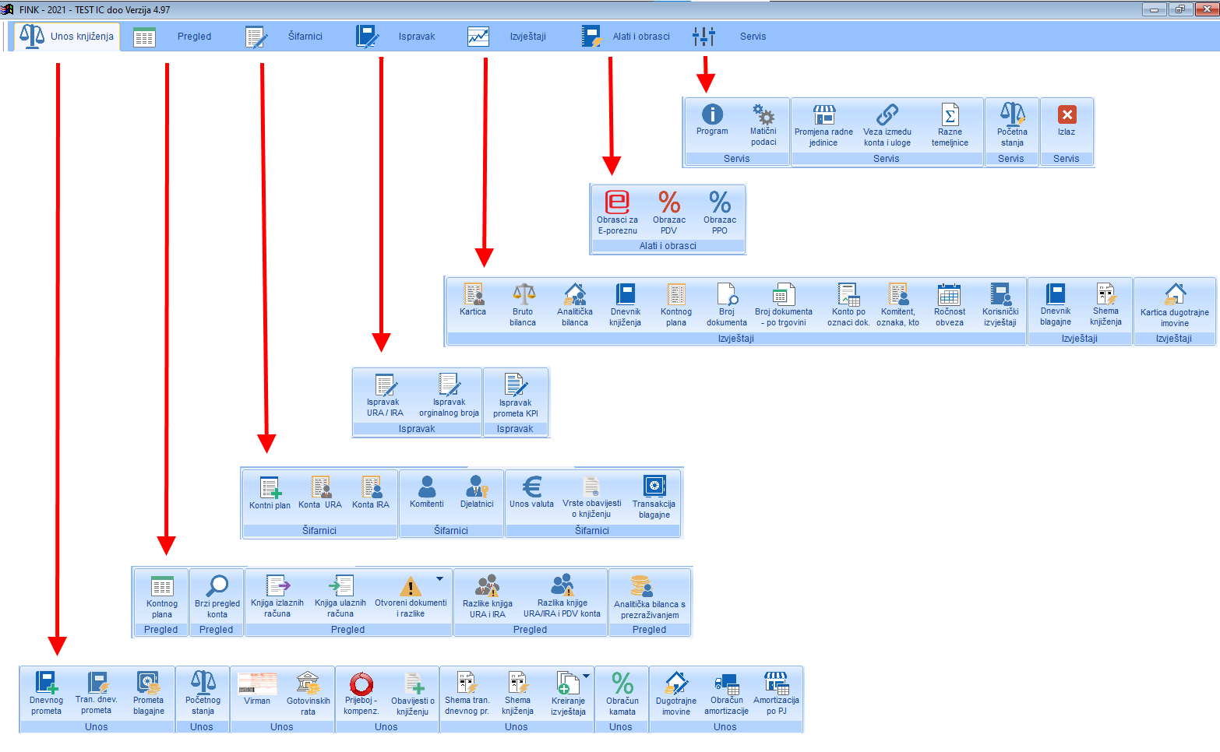
Slika 2: Izbornici

UNOS KNJIŽENJA

UNOS DNEVNOG PROMETA

Prozor dnevnog prometa obuhvaća gotovo sve što je potrebno za svakodnevni rad sa glavnom knjigom jer se kroz taj prozor može vršiti unos, izmjena, pregled, brisanje dnevnog prometa.
U unosu dnevnog prometa unose se izvodi banke i druge knjigovodstvene temeljnice..

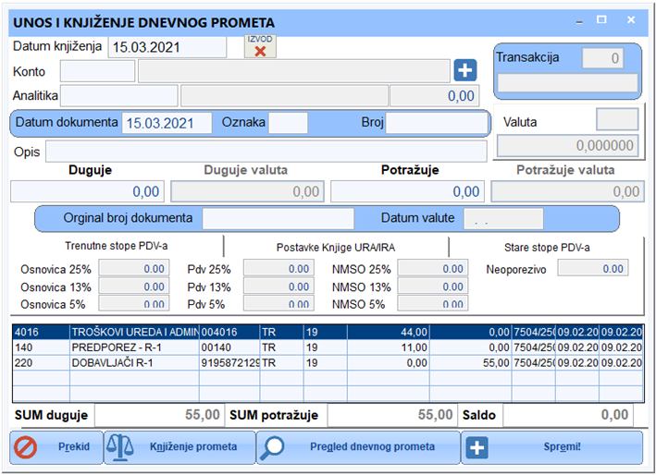
Slika 3: Unos dnevnog prometa
U polje „datum knjiženja“ upisujete datum s kojim ćete proknjižiti dokument . Preko polja „datuma knjiženja“ vrši se i ispravljanje dnevnog prometa o kojem ćemo govoriti kasnije. Ovo polje mora biti popunjeno.
U polje konto upisujete konto iz računskog plana. U slučaju ako ne znate konto upišite dio naziva ili dio konta i pritisnite tipku „ENTER“ da biste na ekranu pretražili konta koji odgovaraju upisanom tekstu. Ako ste upisali u polje konto analitički konto u tom slučaju morat ćete i upisati i analitičku šifru komitenta.
U polje analitika upisujete šifru komitenta , u ili pritisnite tipku „ENTER“ i na ekranu ćete dobiti pregled analitičkih konta

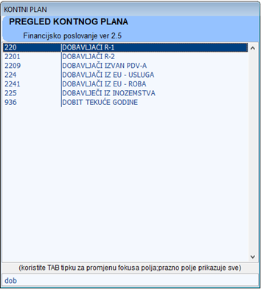
Slika 4: Pretraga i odabir konta
U polje datum dokumenta upisujete datum koji vam je označen na dokumentu – izvorni datum dokumenta, na primjer kod unosa izvoda banke upisuje datum izvoda.
U polje oznaka upisujete oznaku dokumenta, primjerice . IB – izvod banke, TR – trošak, T – temeljnica itd.
U polje broj upisujete broj dokumenta, to vam služi za vašu evidenciju primjerice kod unosa IB-izvoda banke, u ovo polje upisuje broj izvoda, kod unosa UR-e unosite vaš broj UR-e pod kojim ćete voditi taj račun. Broj se automatski dodjeljuje pa ga onda možete i ostaviti, u nekom drugom slučaju ako vam taj broj ne odgovara onda ga možete promijeniti.
U polje originalni broj upisujete broj dokumenta vašeg ulaznog računa odnosno broj računa dobavljača kod unosa UR-e.
A ako ostavite ovo polje prazno otvorit će vam se novi prozor „PREGLED NEZATVORENIH ULAZNIH RAČUNA“ ovdje zatvarate ulazne račune dobavljača koji nisu zatvoreni. Ako nemate otvorenih računa samo pritisnite tipku „ENTER“ i taj će se program zatvoriti.
U polje datum valute upisujete datum valute vašeg ulaznog računa koji vam je označen na računu koji ste primili od vašeg dobavljača. U polje opis upisujete opis dokumenta koji knjižite.
U polja duguje i potražuje upisujete dugovni ili potražni iznos računa. Kada je za konto definirano vođenje i u stranoj valuti plaćanja, aktivirati će se i polja „Duguje valuta“ i „Potražuje valuta“
Ovisno o definiranoj strani knjiženja u šifarnicima „Konta URA“ i „Konta IRA“, aktivirati će se unos osnovica i iznosa PDV-a. Odabirom stranice „Postavke knjige URA/IRA“ možete odabrati oblik evidentirana porezne obveze.
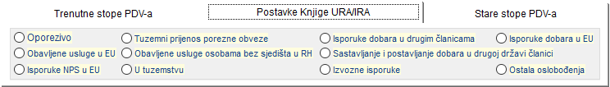
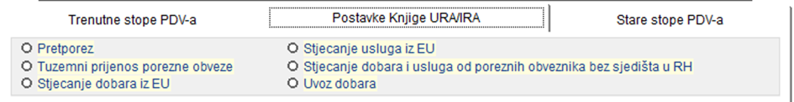
Slika 5: Odabir oblika porezne obveze za kupce i za dobavljače

Knjiženje prometa – kada ste završili unos dnevnog prometa, kada Vam je saldo 0 tada knjižite dnevni prometa.
Pregled dnevnog prometa – ovdje možete vidjeti sve stavke koje se unijeli prilikom unosa, i pritiskom na određenu stavku vršite ispravak stavke.
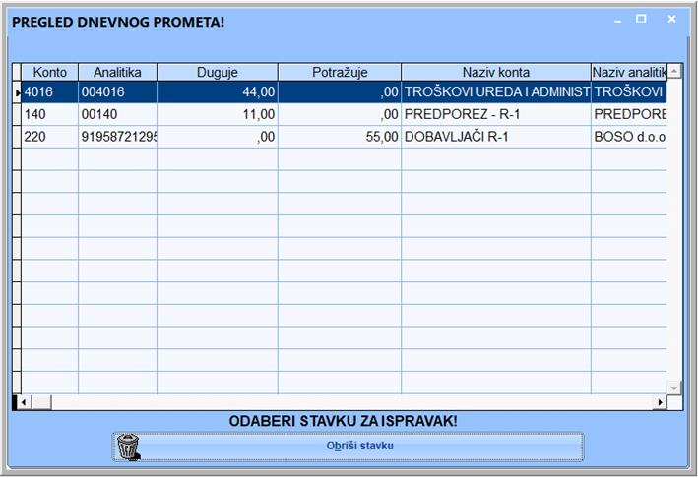
Slika 6: Uređivanje stavki dnevnog prometa
U redu – pritiskom na ovu tipku završavate unos dnevnog prometa i nakon toga pritisnite knjiženje prometa.
Novi unos – unos nove stavke dnevnog prometa ili Ispravak – ispravljanje već unesene stavke.
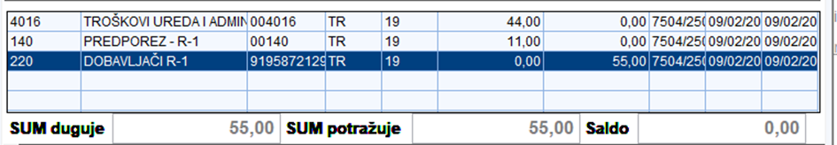
Slika 7: Pregled unesenih stavki i ukupni zbroj
U ovom dijelu prozora prikazano vam je kumulativ duguje i potražuje. Tek nakon što je saldo 0 tek tada možete ići na knjiženje prometa.
Tipke na kraju forme služe za Prekid – izlaz iz unosa dnevnog prometa.

UNOS TRANSAKCIJA DNEVNOG PROMETA

Koristeći transakcije dnevnog prometa značajno se ubrzava knjiženje i smanjuju pogreške zbog toga što se koriste unaprijed definirane sheme knjiženja. Odabirom transakcije, program će automatski proknjižiti unesene iznose na konta predviđena shemom transakcija dnevnog prometa.
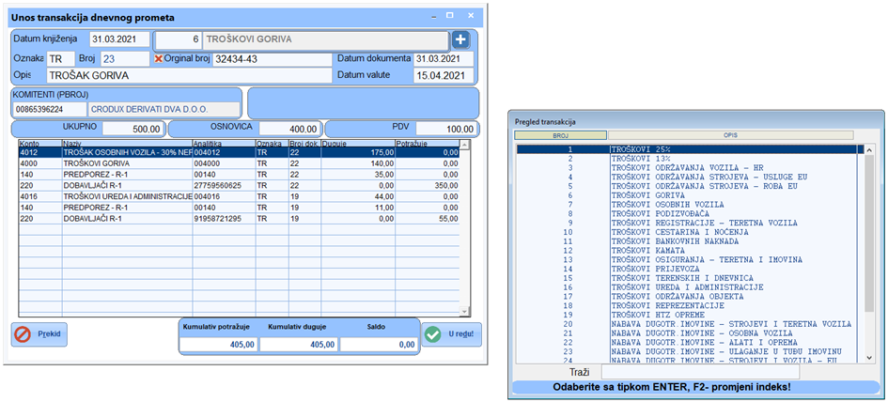
Slika 8: Unos transakcija dnevnog prometa
U polje datum upisujete datum vaše transakcije. U polje transakcije unesite broj transakcije ili pritisnite tipku F11 i otvorit će se prozor Pregled transakcije.
Kada unesete broj transakcije otvaraju vam se polja definirana u shemi transakcije dnevnog prometa.

UNOS PROMETA BLAGAJNE

Program za blagajničko poslovanje olakšava vođenje blagajne.
Za jedno poduzeće se može voditi praktično neograničen broj blagajni, za svaku blagajnu se vode posebni blagajnički dnevnici i posebne uplatnice i isplatnice - njihovi redni brojevi .
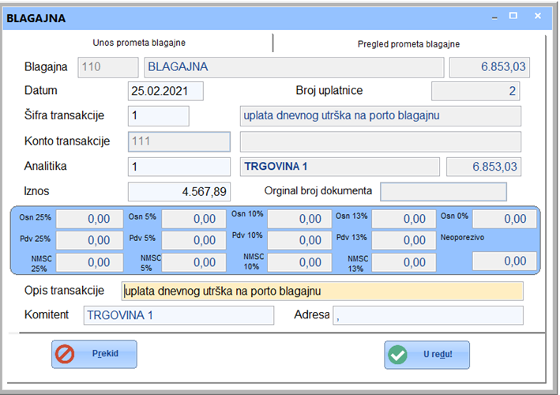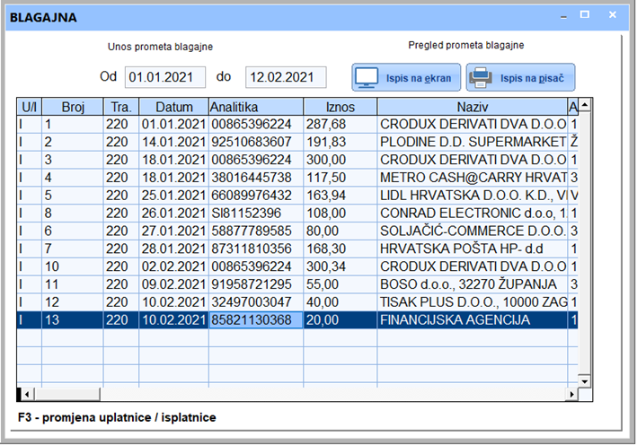
Slika 9: Unos uplatnica i isplatnica
U polje blagajna upisuje konto blagajne, a ako ga ne znate pritisnite tipku ENTER da bi ga izabrali iz popisa.
U polje datum upišite datum uplatnice ili isplatnice.
U polje šifra transakcije upisujete vrstu transakcije, a ako ne znate vrstu transakcije ostavite ovo polje prazno i pritisnite tipku ENTER i tada izaberite vrstu transakcije iz popisa.
U polje analitika transakcije upisujete šifru analitike koju teretite za tu uplatnicu ili isplatnicu ili ostavite to polje prazno i pritisnite tipku ENTER i tada izaberite šifru analitike iz popisa.
U polje iznos unesite iznos uplatnice ili isplatnice.
U polje opis transakcije unosite kratki opis vašeg unosa.
U polje komitent unesite kratki opis komitenta na koji se odnosi ova transakcija.
U polje adresa unesite adresu komitenta .

UNOS POČETNOG STANJA

U ovom dijelu programa unosite početna stanja. Princip unosa početnog stanja isti je kao i unos dnevnog prometa . Knjiženja unesena kroz unos početnog stanja u bilancama su prikazana u stupcima početnog stanja, dok su knjiženja dnevnog prometa prikazana u stupcima kumulativa.
Početno stanje moguće je prebaciti automatski iz prošle godine, što je opisano u izborniku Servis -> Početna stanja.

UNOS VIRMANA

Služi za pripremu uplatnica na transakcijski račun. Popunite potrebna polja te spremite virman pritiskom na dugme „U redu“.
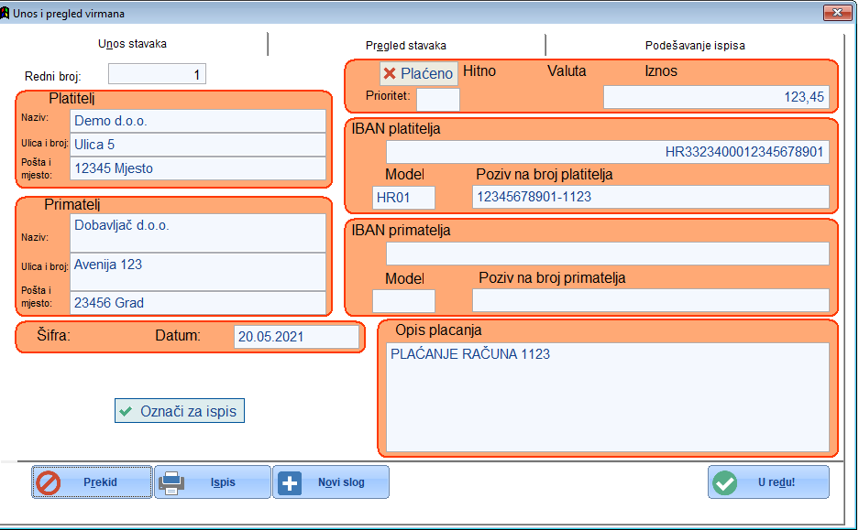
Slika 10: Unos uplatnice - virmana
Podešavanje ispisa – služi finom pozicioniranju uplatnice na A4 listu papira.
U Pregledu stavaka možete vidjeti sve virmane koje ste spremili i ispisati one koje želite.
Uplatnice koje želite ispisati označite sa u stupcu „Ispiši“. Dugme „Ispis“ ispisuje sve označene uplatnice.

UNOS GOTOVINSKIH RATA

Ovdje se mogu unositi uplatnice gotovinom na rate koje nisu registrirane u maloprodajnoj blagajni.

UNOS PRIJEBOJA – KOMPENZACIJE

Ovim dokumentom vršimo prijeboj potraživanja – kompenzaciju budući da smo s komitentom istovremeno u poziciji vjerovnika i poziciji dužnika, to jest dobavljača i kupca.
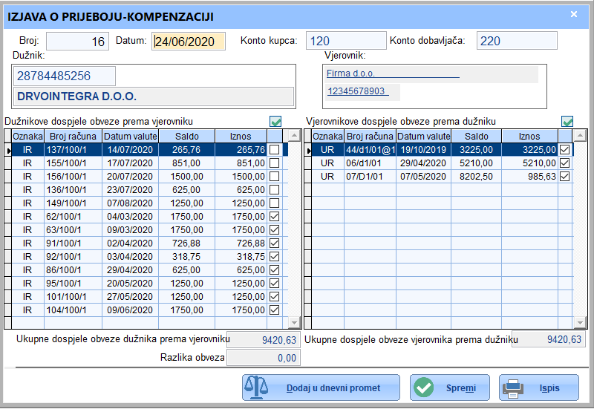
Slika 11: Prijeboj potraživanja
Odaberite šifru komitenta s kojim želite raditi prijeboj. Prikazati će se svi otvoreni računi kako s vjerovnikove tako i s dužnikove strane, te ukupni iznos obveze komitenta prema nama - lijevo kao i ukupne obveze naše prema komitentu – desno.
Označite račune koji ulaze u prijeboj. Stupac „saldo“ prikazuje ukupni neplaćeni iznos pojedinog računa. U polje „Iznos“ upišite iznos koji će biti zatvoren kompenzacijom.
„Dodaj u dnevni promet“ priprema knjiženje prijeboja. „Spremi“ pamti napravljenu kompenzaciju. „Ispis“ ispisuje dokument prijeboja koji se šalje komitentu na potvrdu.

UNOS OBAVJESTI O KNJIŽENJU

Obavijest o knjiženju, knjižno odobrenje ili financijsko odobrenje je poslovni dokument koji utvrđuje da je došlo do određene poslovne promjene odnosno da se poslovnom subjektu želi umanjiti već nastalo zaduženje po određenom računu. Izdaje se kupcu u cilju smanjenja izdanog računa zbog popusta, povrata ili otkazivanja isporuke.
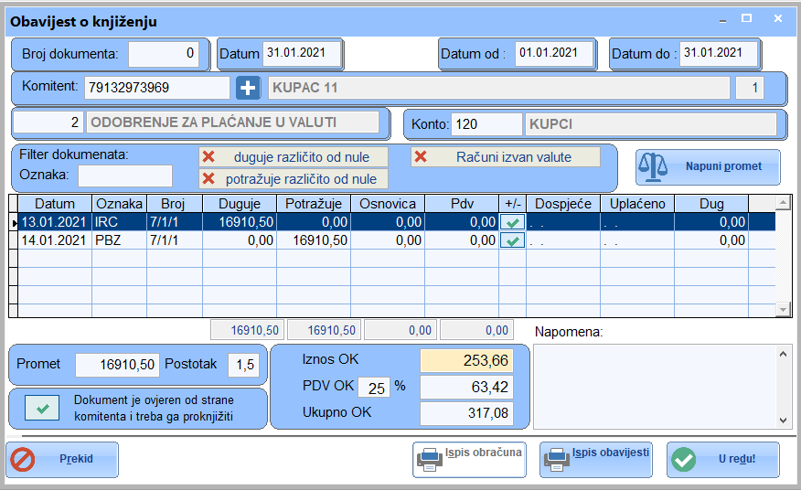
Slika 12: Obavijest o knjiženju
Unesite datum dokumenta. Datum od i datum do je period za koji se vrši dohvat unesenih podataka. Unesite šifru komitenta za koji unosite obavijest o knjiženju.
Odaberite konto na koji će se izvršiti knjiženje obavijesti.
Vrsta obavijesti o knjiženju ima definiranu shemu po kojoj će ista biti proknjižena ako je uključena opcija „Dokument je ovjeren i treba ga proknjižiti“.
Upišite oznaku dokumenta za knjiženje. Po želji uključite opciju pretrage „duguje različito od nule“ ili „potražuje različito od nule“, te pritisnite dugme „Napuni promet“ kako biste dohvatili postojeća povezana knjiženja.
Upisom u polje „Promet“ iznosa te stope u „Postotak“ program će izračunati iznos obavijesti o knjiženju kao promet x postotak / 100 = „Iznos OK“. PDV OK je porez po danoj stopi, a „Ukupno OK“ je iznos sa PDV-om. U polje desno dolje možete upisati napomenu koja će se ispisati na obavijesti o knjiženju.

UNOS SHEMA TRANSAKCIJA DNEVNOG PROMETA

Shemom transakcije definiran je način knjiženja pojedine vrste temeljnice – načini na koji bude proknjižen dnevni promet za odabranu vrstu transakcije kao što je opisano u odjeljku I. 2) UNOS TRANSAKCIJA DNEVNOG PROMETA.
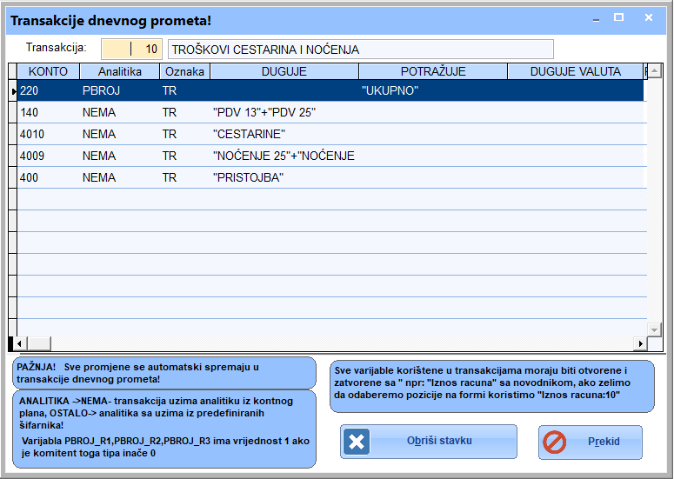
Slika 13: Unos sheme za transakciju dnevnog prometa
Postupak unosa sheme za transakciju dnevnog prometa:
- Odaberite šifru transakcije za koju ćete definirati shemu knjiženja.
- Upišite šifru konta – sintetika
- Odaberite oznaku analitike:
  - NEMA – ne postoji analitika
  - PBROJ – konto ima analitiku porezni broj komitenta (sada OIB)
  - PARTIJA – u bankarskom programu broj ugovora kredita/depozita
  - SKLA - broj prve poslovne jedinice
  - SKLA1- broj druge poslovne jedinice (kod otpremnice)
  - UMT – utrošak materijala
- Upišite oznaku knjiženja
- Duguje, potražuje upišite tekst koji će biti prikazan na unosu dnevnog prometa. Uključite navodnike pri upisu teksta
- Polja osnovice i PDV-a se neobavezna i ovise o vrsti transakcije
- Stiskajte tipku ENTER dok se ne pozicionirate na posljednji stupac, kada će vas program pitati da li želite unijeti novu stavku.

UNOS SHEMA KNJIŽENJA

U ovom dijelu programu vršite definiranje sheme knjiženja. Shema knjiženja služi za automatsko knjiženje dokumenata koji nastaju u robno-materijalnom knjigovodstvu kao i na maloprodajnim blagajnama.

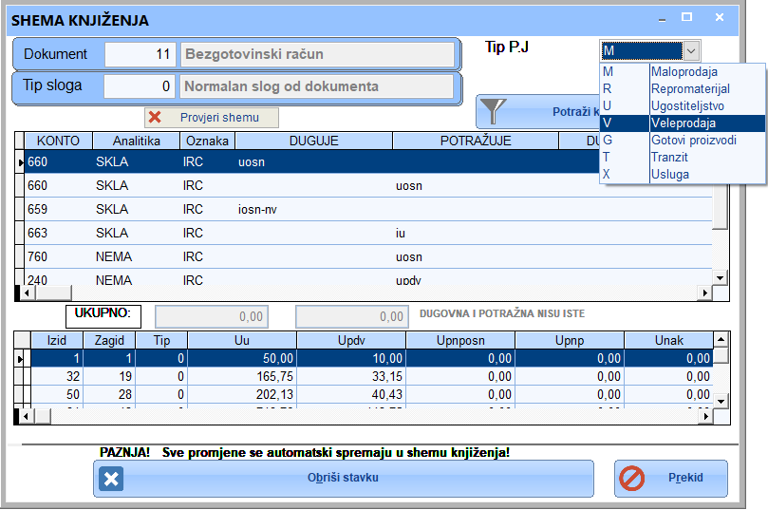
Slika 14: Unos sheme knjiženja za robno-materijalno
U polje dokument upisujete šifru sheme dokumenta, a ako je ostavite prazno i pritisnite tipku ENTER u tom slučaju će se prikazati novi prozor iz kojeg ćete moći izabrati sheme knjiženja.
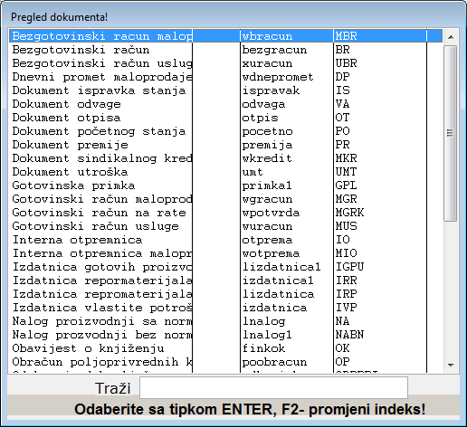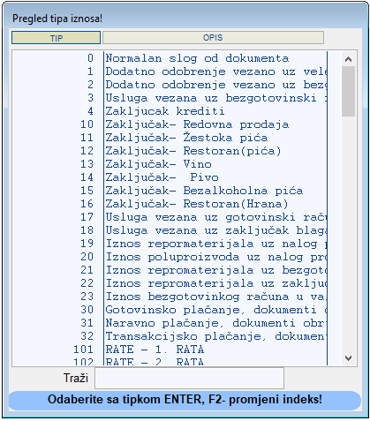
Slika 15: Pregled dokumenata i tip sloga
Kada kliknete na polje tip P.J. otvara se padajući izbornik u kojem možete izabrati tip poslovne jedinice.
Ako želite ispraviti stavku sheme knjiženja dovoljno je da se pozicionirate ne nekog polje u tablici i da ga ispravite.
Način unosa identičan je onom opisanom u prethodnom tekstu „Unos transakcija dnevnog prometa“ za stupce „konto“, „analitika“ i „oznaka“.
Svaki dokument nastao u programu za robno-materijalno kao i u programu maloprodajne blagajne sadrži točno određena polja u koje se spremaju iznosi dokumenta:
  - UU : ukupni ulaz
  - UOSN: ukupno zbrojene sve porezne osnovice
  - UPDV: ukupno zbrojeni iznosi PDV-a
  - UPNPOSN: ulazna osnovica porezna na potrošnju
  - UPNP: ulazni porez na potrošnju
  - UNAK: ulazna neoporeziva naknada
  - UO1... UO10 – ulazna osnovica za oporezivanje. Broj korespondira rednom broju stope poreza iz šifarnika poreznih stopa
  - UP1... UP10 – ulazni iznos poreza prema šifarniku poreznih stopa
  - UNE – ulazno neoporezivo
  - IU : ukupni izlaz
  - IOSN: ukupno zbrojene sve izlazne porezne osnovice
  - IPDV: ukupno zbrojeni izlazni iznosi PDV-a
  - IPNPOSN: izlazna osnovica porezna na potrošnju
  - IPNP: izlazni porez na potrošnju
  - INAK: izlazna neoporeziva naknada
  - IO1... IO10 – izlazna osnovica za oporezivanje. Broj je šifra stope poreza.
  - IP1... IP10 – izlazni iznos poreza prema šifarniku poreznih stopa
  - INE – izlazno neoporezivo
  - NV – nabavna vrijednost robe
  - RABAT – iznos rabata (popusta) s PDV-om
  - RABOSN – iznos rabata bez PDV-a
  - RABPDV – PDV u rabatu
  - ODB – iznos odobrenja
  - ODBOSN – iznos odobrenja bez PDV-a
  - ODBPDV – PDV u odobrenju
  - ZT – iznos zavisnog troška
  - DT – dodatni trošak – naknada za prirodne sokove
  - IV – iznos u valuti
  - DOKBROJ – redni broj rate kredita
  - ZAGDATUM – datum rate
Ako želite unijeti novu stavku u sheme knjiženja, pozicionirajte se na zadnju stavku sheme i na polje osnovica i pritisnite tipku ENTER, u tom slučaju dobit će poruku „Želite li dodati novu stavku?“ . Ako želite pritisnite DA, a ako ne pritisnite tipku NE.
Ako želite obrisat stavku, odaberete stavku koji želite i pritisnete tipku „Obriši stavku“ .
U donjem dijelu nalaze se iznosi koji se nalaze na postojećim dokumentima odabrane vrste, kako biste jednostavnije pronašli oznaku.

KREIRANJE KORISNIČKIH IZVJEŠTAJA

Ovdje možete napraviti sami svoj izvještaj koji će uključivati konta koja želite. To tako da se najprije unese naziv izvještaja, gdje se odredi broj i naslov izvještaja. Oznaka nije obavezna.
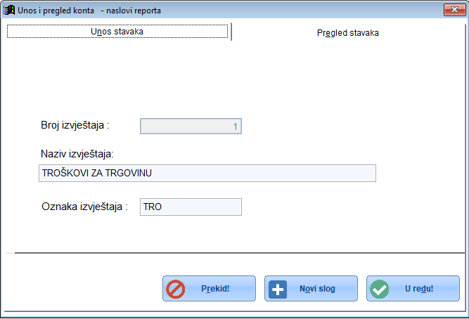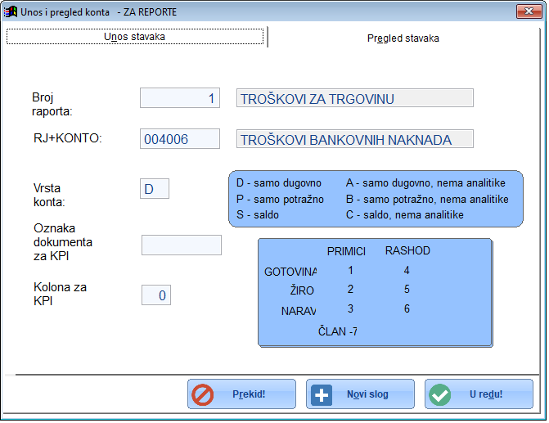
Slika 16: Kreiranje korisničkih izvještaja
Zatim se unose stavke konta koja ulaze u izvještaj. Za svaku stavku unesite broj izvještaja, te konto koji ulazi u izvještaj. Upišite vrstu konta prema legendi. Oznaka i kolona su polja potrebna samo ako pripremate izvještaj KPI.
Izvještajima se može pristupiti u izborniku „Izvještaji“ te odaberite „Korisnički izvještaji“.

OBRAČUN KAMATE

Za obračun kamata na potraživanja prema kupcu upišite:
- Datum obračuna – datum do kojeg se računaju kamate
- Vrsta kamate:
  - Zatezna – program automatski povlači propisanu zateznu kamatnu stopu
  - Redovna – upišite ugovornu kamatnu stopu
- Konto kupca
- Analitički konto – OIB kupca
- Obračun se može vršiti po datumu
  - Knjiženja
  - Dokumenta - originalnom datumu računa
  - Valute – datumu dospijeća računa
- Period obračuna teče od prvog nezatvorenog računa sa financijske kartice kupca
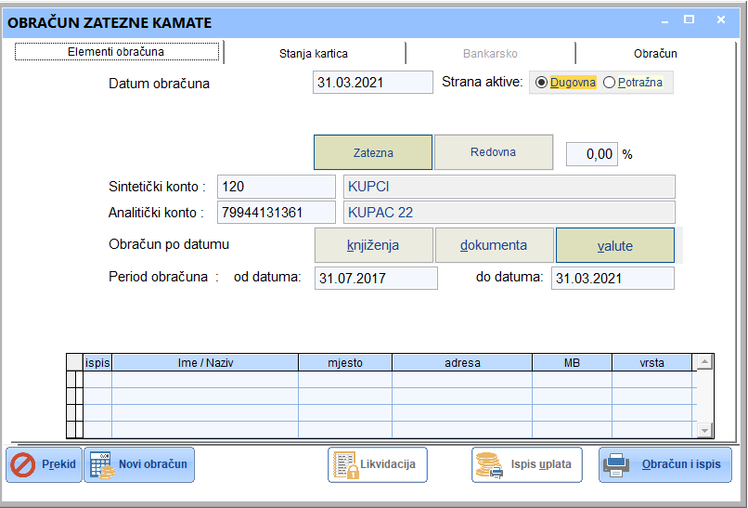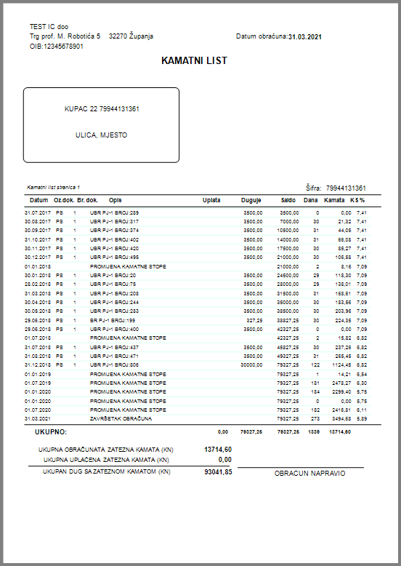
Slika 17: Obračun kamata
Ako želite mijenjati stavke obračuna koje su povučene iz kartice kupca, odaberite list „Obračun“ na vrhu stranice. Tu možete promijeniti svaku pojedinačnu stavku obračuna, brisati postojeće ili dodavati nove.
Za ispis obračuna pritisnite na dugme „Obračun i ispis“.

UNOS DUGOTRAJNE IMOVINE

Ovdje se evidentira dugotrajna imovina. Izrada popisa osnovnih sredstava podloga je za obračun amortizacije.
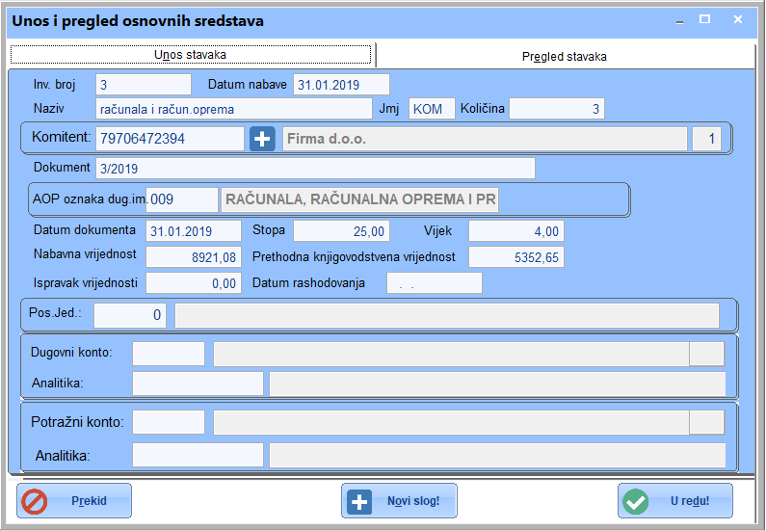
Slika 18: Unos osnovnih sredstava

OBRAČUN AMORTIZACIJE

Služi za obračun amortizacije dugotrajne imovine

AMORTIZACIJA PO POSLOVNOJ JEDINICI

PREGLED

PREGLED KONTNOG PLANA

Daje popis konta računskog plana

BRZI PREGLED KONTA

KNJIGA IZLAZNIH RAČUNA

KNJIGA ULAZNIH RAČUNA

OTVORENI DOKUMENTI I RAZLIKE

RAZLIKA KNJIGE URA/IRA

RAZLIKA KNJIGE URA/IRA I PDV KONTA

ANALITIČKA BILANCA S PRETRAŽIVANJEM

ŠIFARNICI

UNOS KONTNOG PLANA

UNOS KONTA URA

UNOS KONTA IRA

UNOS KOMITENATA

UNOS DJELATNIKA

UNOS VALUTA

VRSTE OBAVJESTI O KNJIŽENJU

TRANSAKCIJE BLAGAJNE

ISPRAVAK

ISPRAVAK URA/IRA

ISPRAVAK ORIGINALNOG BROJA

ISPRAVAK PROMETA KPI

IZVJEŠTAJI

FINANCIJSKE KARTICE

BRUTO BILANCA

ANALITIČKA BILANCA

DNEVNIK KNJIŽENJA

KONTNI PLAN

PRETRAGA PO BROJU DOKUMENTA

BROJ DOKUMENTA PO TRGOVINI

KONTO PO OZNACI DOKUMENTA

KOMITENT, OZNAKA, KONTO

ROČNOST OBAVEZA

KORISNIČKI IZVJEŠTAJI

DNEVNIK BLAGAJNE

SHEMA KNJIŽENJA

KARTICA DUGOTRAJNE IMOVINE

ALATI I OBRASCI

OBRASCI ZA E-POREZNU

OBRAZAC PDV

OBRAZAC PPO

SERVIS

O PROGRAMU

MATIČNI PODACI

PROMJENA RADNE JEDINICE

VEZA IZMEĐU KONTA I ULOGE

RAZNE TEMELJNICE

POČETNA STANJA

IZLAZ

